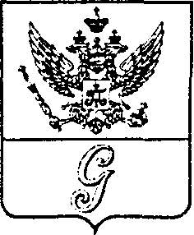
СОВЕТ ДЕПУТАТОВ МУНИЦИПАЛЬНОГО ОБРАЗОВАНИЯ
«ГОРОД ГАТЧИНА»
ГАТЧИНСКОГО МУНИЦИПАЛЬНОГО РАЙОНА
ТРЕТЬЕГО СОЗЫВА

РЕШЕНИЕ проект

от ___________ 2018 года № ___

Об утверждении прогнозного плана (программы) приватизации имущества МО «Город Гатчина» на 2019 год

В соответствии с Федеральным законом от 21.12.2001 № 178-ФЗ «О приватизации государственного и муниципального имущества», Федеральным законом от 06.10.2003 года № 131-ФЗ «Об общих принципах организации местного самоуправления в Российской Федерации», Уставом МО «Город Гатчина», совет депутатов МО «Город Гатчина»

Р Е Ш И Л:

1. Утвердить прогнозный план (программу) приватизации имущества МО «Город Гатчина» на 2019 год согласно приложению.
2. Администрации Гатчинского муниципального района обеспечить в установленном порядке реализацию прогнозного плана (программы) приватизации имущества «Город Гатчина» на 2019 год.
3. Настоящее решение вступает в силу со дня официального опубликования в газете «Гатчинская правда» и подлежит размещению на официальном сайтах Гатчинского муниципального района и МО «Город Гатчина».

Глава МО «Город Гатчина-
председатель совета депутатов
МО «Город Гатчина» В.А. Филоненко

Приложение
к Решению совета депутатов
МО «Город Гатчина»
от _______ 2019 года № ___

Прогнозный план (программа) приватизации имущества
МО «Город Гатчина» на 2019 год

1. Нежилое здание (ледника), площадь 42,0 кв. м, инв. № 1598, кадастровый номер 47:25:0102028:198, 1917 года постройки, расположенное по адресу: Ленинградская область, Гатчинский район, г. Гатчина, ул. Чкалова д.41.

